Peticion en postman:

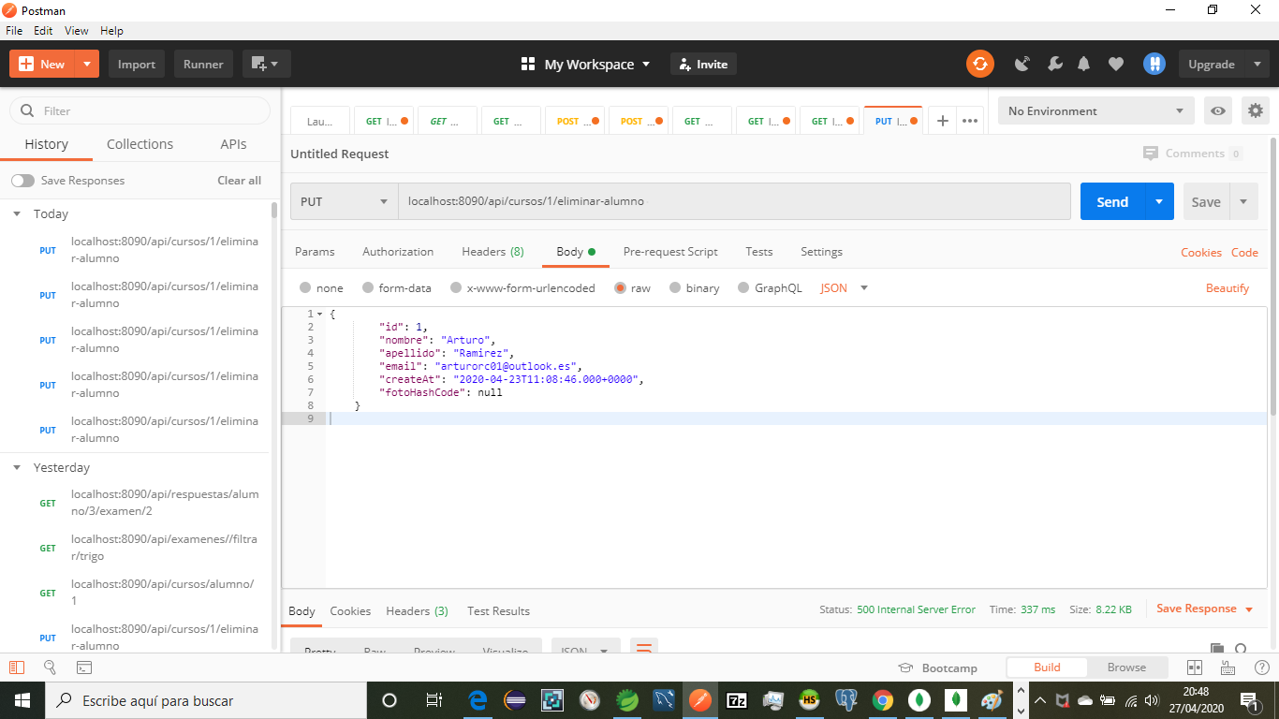

Tampoco se crea automáticamente la base de datos en mongoDB cuando se arranca el servicio respuestas:

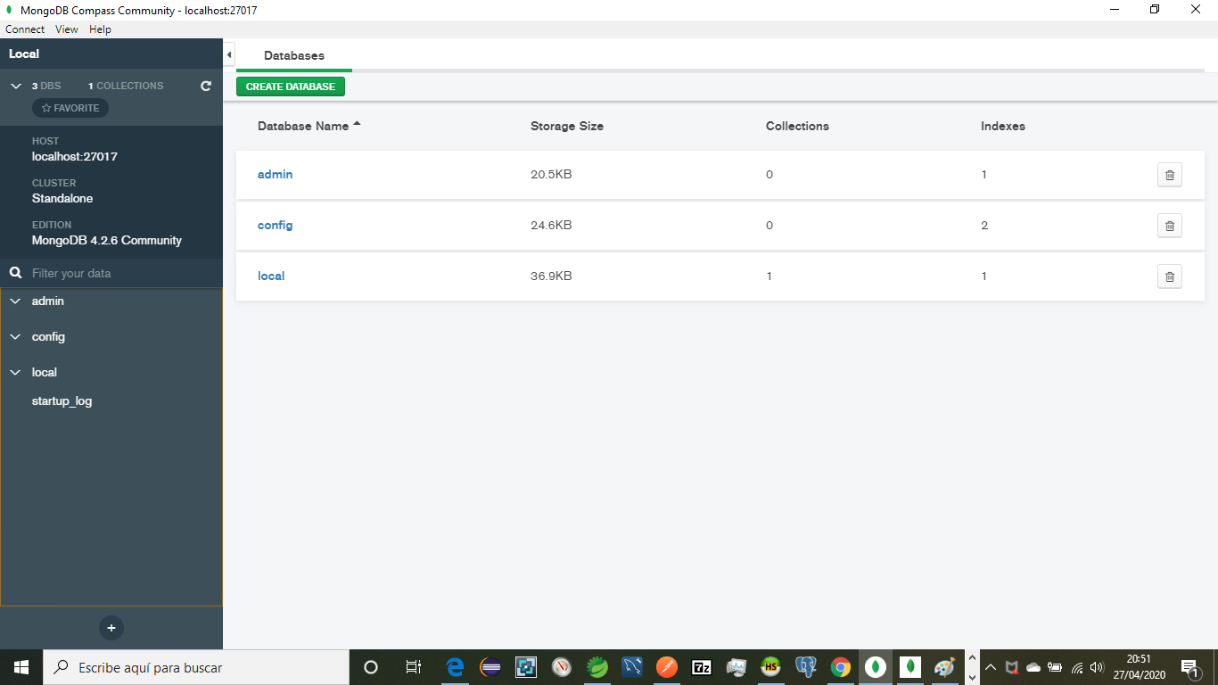

Adjuntaré en otro documento el log del microservicio respuestas.